Тема конференции: «Психолого-педагогические аспекты мотивации обучения» март, 2010 лицей № 179

 | Программа конференции  Открытие конференции  директор лицея Л.А. Батова  Доклады:  1. Психолого-педагогические аспекты мотивации обучения.  А.С. Обуховская  2. Инновации, технологии, вт.ч. ИКТ, как средство повышения мотивации обучения младших школьников.  В.В. Низовская  3. Сайт класса как средство стимулирования мотивации обучения.  Ж.А. Ховрычева  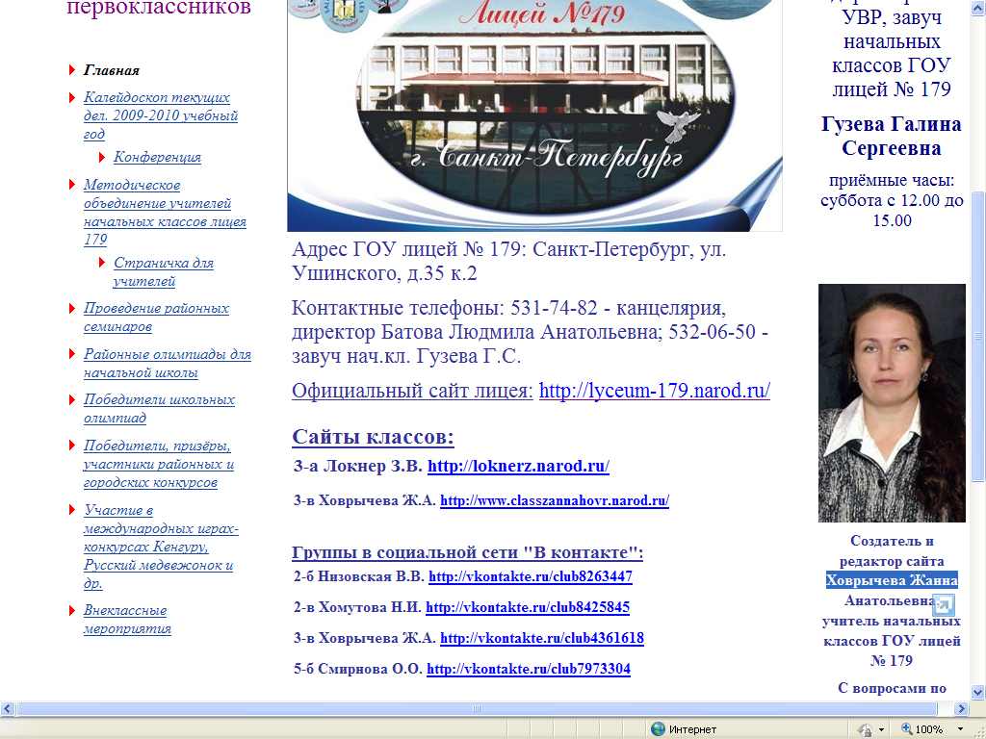 |  |  | 4. Скрытая мотивация при духовно-нравственном воспитании подростков.  Е.Н. Прыгунова  5. Формирование мотивации учащихся с социально - прагматическими и познавательными подробностями.  М.В. Закуцкая  6. Внеклассная деятельность как мотивационный фактор развития познания.  Е.В. Леонова  Подведение итогов конференции  Авво Борис Вольдемарович. кандидат педагогических наук, доцент кафедры педагогики Российского государственного педагогического университета  им. А.И. Герцена  